МИНИСТЕРСТВО ОБРАЗОВАНИЯ И НАУКИ РОССИЙСКОЙ ФЕДЕРАЦИИ
ФЕДЕРАЛЬНОЕ ГОСУДАРСТВЕННОЕ АВТОНОМНОЕ ОБРАЗОВАТЕЛЬНОЕ УЧРЕЖДЕНИЕ ВЫСШЕГО ПРОФЕССИОНАЛЬНОГО ОБРАЗОВАНИЯ
Национальный исследовательский ядерный университет «МИФИ»


Институт интеллектуальных кибернетических систем

КАФЕДРА КИБЕРНЕТИКИ

БДЗ
по курсу "Математическая статистика"
студента группы Б22-511
Корнеева Данилы

Вариант № 10

Оценка: ________________
Подпись: ________________

2024 г
1. Описательные статистики
1.1. Выборочные характеристики
Анализируемый признак 1 – B13 Thigh circumference (cm)
Анализируемый признак 2 – B14 Knee circumference (cm)
Анализируемый признак 3 – B15 Ankle circumference (cm)

а) Привести формулы расчёта выборочных характеристик
Выборочная хар-ка | Формула расчета
Объём выборки | n
Среднее | $$\overline{x}=\frac{1}{n}\sum_{i=1}^{n}{x_{i}}=\frac{1}{n}\left(x_{1}+⋯+x_{n}\right)$$
Выборочная дисперсия | $$s^{2}=\frac{1}{n}\sum_{i=1}^{n}{{\left(X_{i}-\overline{X}\right)}^{2}}$$
Выборочное среднеквадратическое отклонение | $$s=\sqrt{\left(\frac{1}{n}\sum_{i=1}^{n}{{\left(X_{i}-\overline{X}\right)}^{2}}\right)}$$
Выборочный коэффициент асимметрии | $$γ_{x}=\left[\frac{n}{\left(n-1\right)\left(n-2\right)}\right]\frac{\sum_{i=1}^{n}{{\left(X_{i}-\overline{X}\right)}^{3}}}{s^{3}}$$
Выборочный эксцесс | $$ϵ_{x}=\frac{n\left(n+1\right)}{\left(n-1\right)\left(n-2\right)\left(n-3\right)}\sum_{i=1}^{n}{{\left(\frac{x_{i}-\overline{x}}{s}\right)}^{4}}-3$$

б) Рассчитать выборочные характеристики
Выборочная хар-ка | Признак 1 | Признак 2 | Признак 3
Среднее | 59.4 | 38.59 | 23.1
Выборочная дисперсия | 27.56 | 5.82 | 2.87
Выборочное среднеквадратическое отклонение | 5.25 | 2.41 | 1.69
Выборочный коэффициент асимметрии | 0.67 | 0.51 | 2.24
Выборочный эксцесс | 2.59 | 1.01 | 11.69

1.2. Группировка и гистограммы частот
Анализируемый признак – B13 Thigh circumference (cm)
Объём выборки – 252

а) Выбрать число групп
Число групп | Обоснование выбора числа групп | Ширина интервалов
9 | Формула Стерджесса:  k = 1 + $3.322lg\left(n\right)$ | (max-min)/k =4.46

б) Построить таблицу частот
Номер интервала | Нижняя граница | Верхняя граница | Частота | Относит. частота | Накопл. частота | Относит. накопл. частота
1 | 47.20 | 51.66 | 15 | 0.060 | 15 | 0.060
2 | 51.66 | 56.11 | 51 | 0.202 | 66 | 0.262
3 | 56.11 | 60.57 | 91 | 0.361 | 157 | 0.623
4 | 60.57 | 65.02 | 66 | 0.262 | 223 | 0.885
5 | 65.02 | 69.48 | 20 | 0.079 | 243 | 0.964
6 | 69.48 | 73.93 | 7 | 0.028 | 250 | 0.992
7 | 73.93 | 78.39 | 1 | 0.004 | 251 | 0.996
8 | 78.39 | 82.84 | 0 | 0.000 | 251 | 0.996
9 | 82.84 | 87.30 | 0 | 0.000 | 251 | 0.996

в) Построить гистограммы частот и полигоны частот
Гистограмма и полигон частот  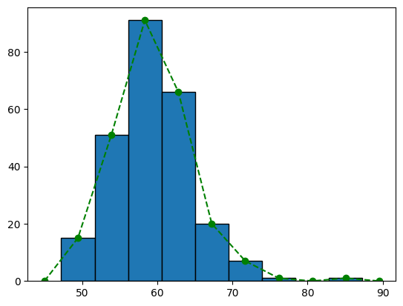 | Гистограмма и полигон относительных частот  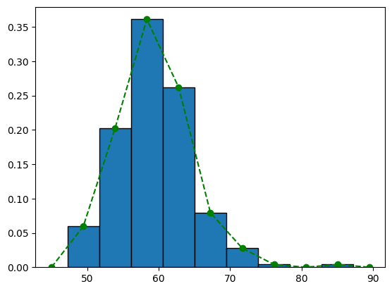
Гистограмма и полигон накопленных частот  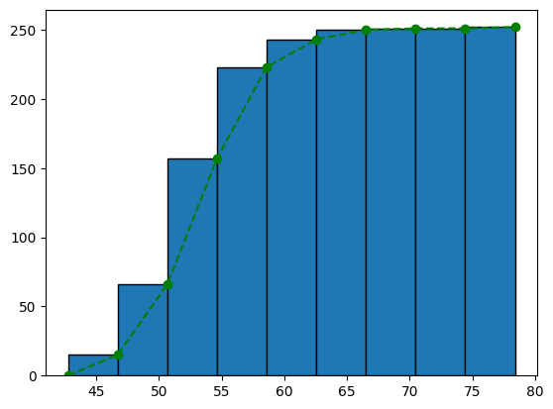 | Гистограмма и полигон накопленных относительных частот  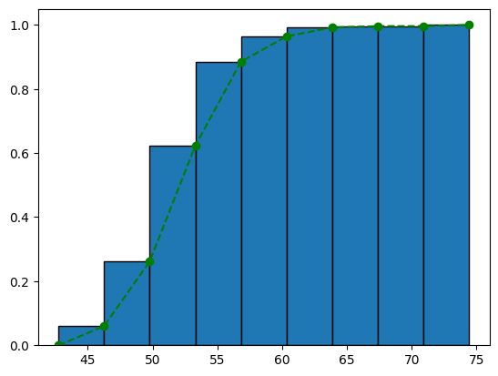

г) Построить график эмпирической функции распределения
Эмпирическая функция распределения
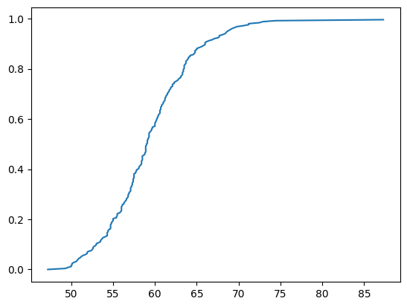
2. Интервальные оценки
2.1. Доверительные интервалы для мат. ожидания
Анализируемый признак – B13 Thigh circumference (cm)
Объём выборки – 252
Оцениваемый параметр – m

а) Привести формулы расчёта доверительных интервалов
Граница доверительного интервала | Формула расчета
Нижняя граница | $$\overline{x}-t_{\frac{α}{2},n-1}⋅\frac{s}{\sqrt{n}}$$
Верхняя граница | $$\overline{x}+t_{1-\frac{α}{2},n-1}⋅\frac{s}{\sqrt{n}}$$

б) Рассчитать доверительные интервалы
Граница доверительного интервала | α = 0.01 | α = 0.05 | α = 0.1
Нижняя граница | 58.55 | 58.75 | 58.86
Верхняя граница | 60.26 | 60.06 | 59.95

2.2. Доверительные интервалы для дисперсии
Анализируемый признак – B13 Thigh circumference (cm)
Объём выборки – 252
Оцениваемый параметр – $σ^{2}$
а) Привести формулы расчёта доверительных интервалов
Граница доверительного интервала | Формула расчета
Нижняя граница | $$\frac{\left(n-1\right)⋅s^{2}}{χ_{1-\frac{α}{2},n-1}^{2}}$$
Верхняя граница | $$\frac{\left(n-1\right)⋅s^{2}}{χ_{\frac{α}{2},n-1}^{2}}$$

б) Рассчитать доверительные интервалы
Граница доверительного интервала | α = 0.01 | α = 0.05 | α = 0.1
Нижняя граница | 22.14 | 23.31 | 23.94
Верхняя граница | 35.11 | 33.10 | 32.13
2. Интервальные оценки
2.1. Доверительные интервалы для мат. ожидания
Анализируемый признак – B13 Thigh circumference (cm)
Объём выборки – 252
Оцениваемый параметр – m

а) Привести формулы расчёта доверительных интервалов
Граница доверительного интервала | Формула расчета
Нижняя граница | $$\overline{x}-t_{\frac{α}{2},n-1}⋅\frac{s}{\sqrt{n}}$$
Верхняя граница | $$\overline{x}+t_{1-\frac{α}{2},n-1}⋅\frac{s}{\sqrt{n}}$$

б) Рассчитать доверительные интервалы
Граница доверительного интервала | α = 0.01 | α = 0.05 | α = 0.1
Нижняя граница | 58.55 | 58.75 | 58.86
Верхняя граница | 60.26 | 60.06 | 59.95

2.2. Доверительные интервалы для дисперсии
Анализируемый признак – B13 Thigh circumference (cm)
Объём выборки – 252
Оцениваемый параметр – $σ^{2}$
а) Привести формулы расчёта доверительных интервалов
Граница доверительного интервала | Формула расчета
Нижняя граница | $$\frac{\left(n-1\right)⋅s^{2}}{χ_{1-\frac{α}{2},n-1}^{2}}$$
Верхняя граница | $$\frac{\left(n-1\right)⋅s^{2}}{χ_{\frac{α}{2},n-1}^{2}}$$

б) Рассчитать доверительные интервалы
Граница доверительного интервала | α = 0.01 | α = 0.05 | α = 0.1
Нижняя граница | 22.14 | 23.31 | 23.94
Верхняя граница | 35.11 | 33.10 | 32.13

2.3. Доверительные интервалы для разности мат. ожиданий
Анализируемый признак 1 – B13 Thigh circumference (cm)
Анализируемый признак 2 – B14 Knee circumference (cm)
Объёмы выборок – 252
Оцениваемый параметр – $m_{1}{-m}_{2}$

а) Привести формулы расчёта доверительных интервалов
Граница доверительного интервала | Формула расчета
Нижняя граница | $$\left({\overline{x}}_{1}-{\overline{x}}_{2}\right)-t_{1-\frac{α}{2},n_{1}+n_{2}-2}\sqrt{\frac{s_{1}^{2}}{n_{1}}+\frac{s_{2}^{2}}{n_{2}}}$$
Верхняя граница | $$\left({\overline{x}}_{1}-{\overline{x}}_{2}\right)+t_{1-\frac{α}{2},n_{1}+n_{2}-2}\sqrt{\frac{s_{1}^{2}}{n_{1}}+\frac{s_{2}^{2}}{n_{2}}}$$

б) Рассчитать доверительные интервалы
Граница доверительного интервала | α = 0.01 | α = 0.05 | α = 0.1
Нижняя граница | 19.87 | 20.10 | 20.22
Верхняя граница | 21.76 | 21.53 | 21.42

2.4. Доверительные интервалы для отношения дисперсий
Анализируемый признак 1 – B13 Thigh circumference (cm)
Анализируемый признак 2 – B14 Knee circumference (cm)
Объёмы выборок – 252
Оцениваемый параметр – ${σ_{1}^{2}}/{σ_{2}^{2}}$

а) Привести формулы расчёта доверительных интервалов
Граница доверительного интервала | Формула расчета
Нижняя граница | $$\frac{s_{1}^{2}}{s_{2}^{2}}⋅F_{\frac{α}{2},\left(n_{2}-1,n_{1}-1\right)}$$
Верхняя граница | $$\frac{s_{1}^{2}}{s_{2}^{2}}⋅F_{1-\frac{α}{2},\left(n_{2}-1,n_{1}-1\right)}$$

б) Рассчитать доверительные интервалы
Граница доверительного интервала | α = 0.01 | α = 0.05 | α = 0.1
Нижняя граница | 3.42 | 3.70 | 3.85
Верхняя граница | 6.57 | 6.07 | 5.83

3. Проверка статистических гипотез о математических ожиданиях и дисперсиях
3.1. Проверка статистических гипотез о математических ожиданиях
Анализируемый признак – B13 Thigh circumference (cm)
Объём выборки – 252
Статистическая гипотеза –

а) Указать формулы расчёта показателей, используемых при проверке статистических гипотез
 | Выражение
Формула расчета статистики критерия | $$Z =\frac{\underline{X}-m_{0}}{S\sqrt{n}}$$
Закон распределения статистики критерия при условии истинности основной гипотезы | $$T(n-1)$$
Формулы расчета критических точек | $$±t_{1-α/2}\left(n-1\right)$$
Формула расчета p-value | $$2*min\left(F_{Z}(z),1-F_{Z}\left(z\right)\right)$$

б) Выбрать произвольные значения m₀ и проверить статистические гипотезы
m₀ | Уровень значимости | Выборочное значение статистики критерия | p-value | Статистическое решение  $α$ = 0.1 | Вывод
59 | 0.1 | 1.230 | 0.220 | $H_{0}$принимается | $$m=59$$
100 | 0.1 | -122.99 | 0 | $H_{0}$отвергается | $$m≠100$$
18 | 0.1 | 125.45 | 0 | $H_{0}$отвергается | $$m≠18$$

3.2. Проверка статистических гипотез о дисперсиях
Анализируемый признак – B13 Thigh circumference (cm)
Объём выборки – 252
Статистическая гипотеза –
а) Указать формулы расчёта показателей, используемых при проверке статистических гипотез
 | Выражение
Формула расчета статистики критерия | $$Z =\frac{\left(n-1\right)S^{2}}{σ_{0}^{2}}$$
Закон распределения статистики критерия при условии истинности основной гипотезы | $$χ^{2}\left(n-1\right)$$
Формулы расчета критических точек | $$χ_{\frac{α}{2}}^{2}\left(n-1\right);χ_{1-\frac{α}{2}}^{2}\left(n-1\right)$$
Формула расчета p-value | $$2*min\left(F_{Z}(z),1-F_{Z}\left(z\right)\right)$$

б) Выбрать произвольные значения σ₀ и проверить статистические гипотезы
σ₀ | Уровень значимости | Выборочное значение статистики критерия | p-value | Статистическое решение  $α$ = 0.1 | Вывод
5.2 | 0.1 | 254.830 | 0.842 | $H_{0}$принимается | $$σ=5.2$$
4 | 0.1 | 430.663 | 0 | $H_{0}$отвергается | $$σ≠4$$
20 | 0.1 | 17.227 | 0 | $H_{0}$отвергается | $$σ≠20$$

3.3. Проверка статистических гипотез о равенстве математических ожиданий
Анализируемый признак 1 – B13 Thigh circumference (cm)
Анализируемый признак 2 – B14 Knee circumference (cm)
Объёмы выборок – 252
Статистическая гипотеза –
а) Указать формулы расчёта показателей, используемых при проверке статистических гипотез
 | Выражение
Формула расчета статистики критерия | $$Z =\frac{\underline{X_{1}}-\underline{X_{2}}}{S*\sqrt{1/n_{1}+1/n_{2}}}$$
Закон распределения статистики критерия при условии истинности основной гипотезы | $$T\left(n_{1}+n_{2}-2\right)$$
Формулы расчета критических точек | $$±T_{1-α}\left(n_{1}+n_{2}-2\right)$$
Формула расчета p-value | $$2*min\left(F_{Z}(z),1-F_{Z}\left(z\right)\right)$$

б) Проверить статистические гипотезы
Уровень значимости | Выборочное значение статистики критерия | p-value | Статистическое решение | Вывод
0.01 | 57.308 | 0 | $H_{0}$отвергается | $$m_{1}≠m_{2}$$
0.05 | 57.308 | 0 | $H_{0}$отвергается | $$m_{1}≠m_{2}$$
0.1 | 57.308 | 0 | $H_{0}$отвергается | $$m_{1}≠m_{2}$$

3.4. Проверка статистических гипотез о равенстве дисперсий
Анализируемый признак 1 – B13 Thigh circumference (cm)
Анализируемый признак 2 – B14 Knee circumference (cm)
Объёмы выборок – 252
Статистическая гипотеза –

а) Указать формулы расчёта показателей, используемых при проверке статистических гипотез
 | Выражение
Формула расчета статистики критерия | $$Z =\frac{S_{1}^{2}}{S_{2}^{2}}$$
Закон распределения статистики критерия при условии истинности основной гипотезы | $$F\left(n_{1}-1,n_{2}-1\right)$$
Формулы расчета критических точек | $$F_{\frac{α}{2}}\left(n_{1}-1,n_{2}-1\right);F_{1-\frac{α}{2}}\left(n_{1}-1,n_{2}-1\right)$$
Формула расчета p-value | $$2*min\left(F_{Z}(z),1-F_{Z}\left(z\right)\right)$$

б) Проверить статистические гипотезы
Уровень значимости | Выборочное значение статистики критерия | p-value | Статистическое решение | Вывод
0.01 | 4.738 | 0 | $H_{0}$отвергается | $$σ_{1}≠σ_{2}$$
0.05 | 4.738 | 0 | $H_{0}$отвергается | $$σ_{1}≠σ_{2}$$
0.1 | 4.738 | 0 | $H_{0}$отвергается | $$σ_{1}≠σ_{2}$$

4. Критерии согласия
Анализируемый признак – B13 Thigh circumference (cm)
Объём выборки – 252
4.1. Критерий хи-квадрат
Теоретическое распределение – нормальное.
Статистическая гипотеза –
а) Указать формулы расчета показателей, используемых при проверке статистических гипотез
 | Выражение | Пояснение использованных обозначений
Формула расчета статистики критерия | $$Z=\sum_{i=1}^{k}{}\frac{{(n_{i}-np_{i})}^{2}}{np_{i}}$$ | $n_{i}$- число элементов выборки, принадлежащих интервалу $J_{i}, i=\underline{1,k}$  $p_{i}$- вероятность попадания в каждый интервал
Закон распределения статистики критерия при условии истинности основной гипотезы | $$χ^{2}(k-r-1)$$ | k - число интервалов  r - число неизвестных параметров распределения
Формула расчета критической точки | $$χ_{1-α}^{2}(k-r-1)$$ | Критическая область выбирается правосторонней
Формула расчета p-value | $2*min(F_{Z}(z), 1-F_{Z}(z) )$

б) Выбрать число групп
Число групп | Обоснование выбора числа групп | Ширина интервалов
9 | Формула Стерджесса: $k≈1+\log_{2}n$ | 4.46

в) Построить таблицу частот
Номер интервала | Нижняя граница | Верхняя граница | Частота | Относит. частота | Вероятность попадания в интервал при условии истинности основной гипотезы
1 | 47.2 | 51,66 | 15 | 0.0595 | 0.0596
2 | 51,66 | 56,12 | 51 | 0.2024 | 0.1951
3 | 56,12 | 60,58 | 91 | 0.3611 | 0.3229
4 | 60,58 | 65,04 | 66 | 0.2619 | 0.2704
5 | 65,04 | 69,5 | 20 | 0.0794 | 0.11459
6 | 69,5 | 73,96 | 7 | 0.0278 | 0.0245
7 | 73,96 | 78,42 | 1 | 0.004 | 0.0026
8 | 78,42 | 82,88 | 0 | 0.0 | 0.0001
9 | 82,88 | 87.3 | 1 | 0.0039 | 0
г) Построить гистограмму относительных частот и функцию плотности теоретического распределения на одном графике
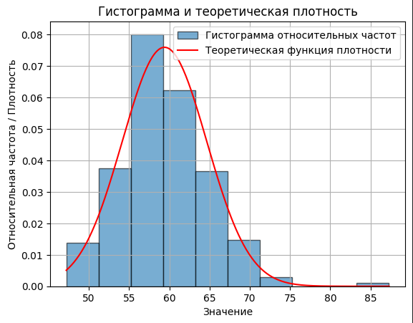

д) Проверить статистические гипотезы
Уровень значимости | Выборочное значение статистики критерия | p-value | Статистическое решение | Вывод
0.01 | 4.6581 | 0.5884 | $$H_{0}отвергается$$ | $$F(B13)∉N$$
0.05 | 4.6581 | 0.5884 | $$H_{0}отвергается$$ | $$F(B13)∉N$$
0.1 | 4.6581 | 0.5884 | $$H_{0}отвергается$$ | $$F(B13)∉N$$

4.2. Проверка гипотезы о нормальности на основе коэффициента асимметрии и эксцесса (критерий Харке-Бера)
Статистическая гипотеза –
а) Указать формулы расчёта показателей, используемых при проверке статистических гипотез
 | Выражение | Пояснение использованных обозначений
Формула расчета статистики критерия | $Z=\frac{n}{6}(S^{2}+\frac{1}{4}{(K-3)}^{2})$, где  $$S=\frac{{\hat{μ}}_{3}}{{\hat{σ}}^{3}}=\frac{\frac{1}{n}\sum_{i=1}^{n}{}{(x_{i}-\underline{x})}^{3}}{{(\frac{1}{n}\sum_{i=1}^{n}{}{(x_{i}-\underline{x})}^{2})}^{\frac{3}{2}}}$$  $$K=\frac{{\hat{μ}}_{4}}{{\hat{σ}}^{4}}=\frac{\frac{1}{n}\sum_{i=1}^{n}{}{(x_{i}-\underline{x})}^{4}}{{(\frac{1}{n}\sum_{i=1}^{n}{}{(x_{i}-\underline{x})}^{2})}^{2}}$$ | ${\hat{μ}}_{3}$ - третий момент (ассиметрия),  ${\hat{μ}}_{4}$ - четвертый момент (эксцесс),  n - число наблюдений
Закон распределения статистики критерия при условии истинности основной гипотезы | $$χ^{2}(2)$$
Формула расчета критической точки | $$χ_{1-α}^{2}(2)$$ | $α$ - уровень значимости
Формула расчета p-value | $$2*min(F_{Z}(z), 1-F_{Z}(z) )$$

б) Проверить статистические гипотезы
Уровень значимости | Выборочное значение статистики критерия | p-value | Статистическое решение | Вывод
0.01 | 98.39 | 0 | $$H_{0}отвергается$$ | $$F(B13)∉N$$
0.05 | 98.39 | 0 | $$H_{0}отвергается$$ | $$F(B13)∉N$$
0.1 | 98.39 | 0 | $$H_{0}отвергается$$ | $$F(B13)∉N$$

Вывод (в терминах предметной области)
В результате проведённого в п.4 статистического анализа обнаружено, что B13 Thigh circumference (cm) не является нормально распределенной величиной.

5. Проверка однородности выборок
Анализируемый признак 1 – B13 Thigh circumference (cm)
Анализируемый признак 2 – B14 Knee circumference (cm)
Объёмы выборок – 252

5.1 Критерий знаков
Статистическая гипотеза –

а) Указать формулы расчёта показателей, используемых при проверке статистических гипотез
 | Выражение | Пояснение использованных обозначений
Формула расчета статистики критерия | $$Z=2\sqrt{n} (H - 1/2)$$ | n – объем выборок  $H = K/n$ – частота успеха  $K$– число знаков «+» в последовательности знаков разностей  x₁ – y₁,…,x_{n} – y_{n}
Закон распределения статистики критерия при условии истинности основной гипотезы | $$N(0,1)$$
Формула расчета критической точки | $$N_{1-\frac{α}{2}}(0, 1)$$
Формула расчета p-value | $$2*min\left(F_{Z}(z),1-F_{Z}\left(z\right)\right)$$

б) Проверить статистические гипотезы
Уровень значимости | Выборочное значение статистики критерия | p-value | Статистическое решение | Вывод
0.01 | 15.875 | 0 | $H_{0}$отвергается | $$F_{1}(x)≠F_{2}(x)$$
0.05 | 15.875 | 0 | $H_{0}$отвергается | $$F_{1}(x)≠F_{2}(x)$$
0.1 | 15.875 | 0 | $H_{0}$отвергается | $$F_{1}(x)≠F_{2}(x)$$

5.2. Критерий хи-квадрат
Статистическая гипотеза –

а) Указать формулы расчёта показателей, используемых при проверке статистических гипотез
 | Выражение | Пояснение использованных обозначений
Формула расчета статистики критерия | $$Z=n_{X}n_{Y}\sum_{i=1}^{k}{}\frac{1}{{m_{i}}^{(X)}+{m_{i}}^{(Y)}}{\left(\frac{{m_{i}}^{(X)}}{n_{X}}-\frac{{m_{i}}^{(Y)}}{n_{Y}}\right)}^{2}$$ | ${m_{i}}^{(X)}/n_{X}$ и ${m_{i}}^{(Y)}/n_{Y}$– относительные частоты, где $n_{X}$и $n_{Y}$объемы выборок X и Y соответственно.  k – число интервалов.
Закон распределения статистики критерия при условии истинности основной гипотезы | $$χ^{2}(k-1)$$
Формула расчета критической точки | $${χ^{2}}_{1-\frac{α}{2}}(k-1)$$
Формула расчета p-value | $$2*min\left(F_{Z}(z),1-F_{Z}\left(z\right)\right)$$

б) Выбрать число групп
Число групп | Обоснование выбора числа групп | Ширина интервалов
10 | $$k≈1+\log_{2}n$$ | 5,43

в) Построить таблицу частот
Номер интервала | Нижняя граница | Верхняя граница | Частота признака 1 | Частота признака 2 | Относит. частота признака 1 | Относит. частота признака 2
1 | 33.00 | 38.43 | 0 | 125 | 0.000 | 0.496
2 | 38.43 | 43.86 | 0 | 122 | 0.000 | 0.484
3 | 43.86 | 49.29 | 1 | 5 | 0.004 | 0.020
4 | 49.29 | 54.72 | 45 | 0 | 0.179 | 0.000
5 | 54.72 | 60.15 | 104 | 0 | 0.413 | 0.000
6 | 60.15 | 65.58 | 74 | 0 | 0.294 | 0.000
7 | 65.58 | 71.01 | 22 | 0 | 0.087 | 0.000
8 | 71.01 | 76.44 | 5 | 0 | 0.020 | 0.000
9 | 76.44 | 81.87 | 0 | 0 | 0.000 | 0.000
10 | 81.87 | 87.30 | 1 | 0 | 0.004 | 0.0000

г) Построить гистограммы относительных частот на одном графике
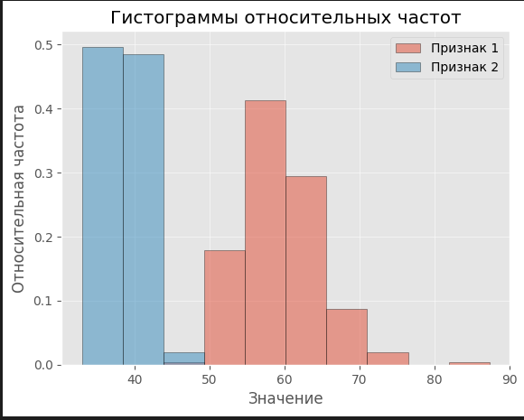

д) Проверить статистические гипотезы
Уровень значимости | Выборочное значение статистики критерия | p-value | Статистическое решение | Вывод
0.01 | 500.6667 | 0 | $H_{0}$отвергается | $$F_{1}(x)≠F_{2}(x)$$
0.05 | 500.6667 | 0 | $H_{0}$отвергается | $$F_{1}(x)≠F_{2}(x)$$
0.1 | 500.6667 | 0 | $H_{0}$отвергается | $$F_{1}(x)≠F_{2}(x)$$

Вывод (в терминах предметной области)
В результате проведённого в п.5 статистического анализа обнаружено, что выборки B13 Thigh circumference (cm)
и B14 Knee circumference (cm) имеют разное распределение

6. Таблицы сопряжённости
Факторный признак x – B6 Town
Результативный признак y – B5 Sex
Объёмы выборок – 252
Статистическая гипотеза – $H_{0}:F_{Y}(y|X=x_{1})=...=F_{Y}(y|X=X_{k})=F_{Y}(y)$
$H^{'}:¬H_{0}$

а) Указать формулы расчёта показателей, используемых при проверке статистических гипотез
 | Выражение | Пояснение использованных обозначений
Формула расчета статистики критерия | $$Z=\sum_{i=1}^{k}{}\sum_{j=1}^{l}{}\frac{{(n_{ij}-m_{ij})}^{2}}{m_{ij}}$$ | $n_{ij}$- частота пары $(x_{i},y_{j})$ в выборке,  $m_{ij}$- теоретические частоты  $$m_{ij}=\frac{1}{n}\sum_{j=1}^{l}{}n_{ij}\sum_{i=1}^{k}{}n_{ij}$$
Закон распределения статистики критерия при условии истинности основной гипотезы | $$χ^{2}((k-1)(l-1))$$ | $k$ - число вариантов случайной величины $X$,  $l$ - число вариантов случайной величины $Y$
Формула расчета критической точки | $$χ_{1-α}^{2}((k-1)(l-1))$$ | Критическая область для статистики критерия Z выбирается правосторонней.  $α$ - уровень значимости
Формула расчета p-value | $$2*min(F_{Z}(z), 1-F_{Z}(z) )$$

б) Построить эмпирическую таблицу сопряжённости
x y | Female | Male | Σ
Arlington | 24 | 49 | 73
Norwood | 21 | 20 | 41
Revere | 30 | 52 | 82
Somerville | 18 | 38 | 56
Σ | 93 | 159 | 252

в) Построить теоретическую таблицу сопряжённости
x y | Female | Male | Σ
Arlington | 27 | 46 | 73
Norwood | 15 | 26 | 41
Revere | 30 | 52 | 52
Somerville | 21 | 35 | 56
Σ | 93 | 159 | 252

г) Проверить статистические гипотезы
Уровень значимости | Выборочное значение статистики критерия | p-value | Статистическое решение | Вывод
0.01 | 4.666 | 0.396 | $$H_{0}принимается$$ | B6 не влияет на B5
0.05 | 4.666 | 0.396 | $$H_{0}принимается$$ | B6 не влияет на B5
0.1 | 4.666 | 0.396 | $$H_{0}принимается$$ | B6 не влияет на B5

Вывод (в терминах предметной области)
В результате проведённого в п.6 статистического анализа обнаружено, что B5 Sex (пол) не влияет от B6 Town (города)

7. Дисперсионный анализ
Факторный признак x – B3 Body fat
Результативный признак y –B13 Thigh circumference (cm)
Число вариантов факторного признака – 3
Объёмы выборок – 252
Статистическая гипотеза –

а) Рассчитать групповые выборочные характеристики
№ п/п | Вариант факторного признака | Объём выборки | Групповые средние | Групповые дисперсии
1 | High | 120 | 61.8892 | 23.9201
2 | Normal | 93 | 58.0086 | 18.4358
3 | Low | 39 | 55.0974 | 17.6305

б) Привести формулы расчёта показателей вариации, используемых в дисперсионном анализе
Источник вариации | Показатель вариации | Число степеней свободы | Несмещенная оценка
Факторный признак (межгрупповая) | $$D_{b}^{*}=\frac{1}{n}\sum_{k=1}^{K}{}n_{k}{\left({\underline{x}}_{k}-\underline{x}\right)}^{2}$$ | $$K-1$$ | $$\frac{n}{K-1}D_{b}^{*}$$
Остаточные признаки  (внутригрупповая) | $$D_{ω}^{*}=\frac{1}{n}\sum_{k=1}^{K}{}n_{k}{\tilde{σ}}_{k}^{2}$$ | $$n - K$$ | $$\frac{n}{n-K}D_{ω}^{*}$$
Все признаки  (общая) | $$D_{X}^{*}=\frac{1}{n}\sum_{k=1}^{K}{}\sum_{i=1}^{n_{k}}{}{\left(x_{i}^{\left(k\right)}-\left(\underline{x}\right)\right)}^{2}$$ | $$n - 1$$ | $$\frac{n}{n-1}D_{X}^{*}$$

в) Рассчитать показатели вариации, используемые в дисперсионном анализе
Источник вариации | Показатель вариации | Число степеней свободы | Несмещенная оценка
Факторный признак | 6.52985 | 3 | 548.5074
Остаточные признаки | 20.92277 | 248 | 21.260
Все признаки | 27.45262 | 251 | 27.562

г) Проверить правило сложения дисперсий
Показатель | D_{межгр} | D_{внутригр} | D_{общ} | D_{межгр} + D_{внутригр}
Значение | x | 20.92277 | 27.45262 | 27.45262

д) Рассчитать показатели тесноты связи между факторным и результативным признаками
Показатель | Формула расчета | Значение
Эмпирический коэффициент детерминации | $$η^{2}=\frac{D_{b}^{*}}{D_{X}^{*}}$$ | 0.2379
Эмпирическое корреляционное отношение | $$η=\sqrt{\frac{D_{b}^{*}}{D_{X}^{*}}}$$ | 0.4877

е) Охарактеризовать тип связи между факторным и результативным признаками
По шкале Чеддока степень тесноты связи между выборками B3 и B13 умеренная.

ж) Указать формулы расчёта показателей, используемых при проверке статистической гипотезы дисперсионного анализа
 | Выражение | Пояснение использованных обозначений
Формула расчета статистики критерия | $$Z=\frac{D_{b}^{*}/\left(K-1\right)}{D_{ω}^{*}\left(n-K\right)}$$ | К – кол-во вар-в факторного признака  n-объем выборки  $D_{b}^{*}$- межгрупповая дисперсия  $D_{X}^{*}$ -общая дисперсия
Закон распределения статистики критерия при условии истинности основной гипотезы | $$f\left(K-1,n-K\right)$$
Формула расчета критической точки | $$f_{1-α}\left(K-1,n-K\right)$$
Формула расчета p-value | $$2*min\left(F_{Z}\left(z\right), 1-F_{Z}\left(z\right) \right)$$

з) Проверить статистическую гипотезу дисперсионного анализа
Уровень значимости | Выборочное значение статистики критерия | p-value | Статистическое решение | Вывод
0.01 | 38.8556 | 0 | $H_{0}$отвергается | B3 влияет на B13
0.05 | 38.8556 | 0 | $H_{0}$отвергается | B3 влияет на B13
0.1 | 38.8556 | 0 | $H_{0}$отвергается | B3 влияет на B13

Вывод (в терминах предметной области)
В результате проведённого в п.7 статистического анализа обнаружено, что Body fat влияет на Thigh circumference (cm).
8. Корреляционный анализ
8.1. Расчёт парных коэффициентов корреляции
Анализируемый признак 1 – B13 Thigh circumference (cm)
Анализируемый признак 2 –B14 Knee circumference (cm)
Объёмы выборок – 252

а) Рассчитать точечные оценки коэффициентов корреляции
 | Формула расчета | Значение
Линейный коэффициент корреляции | $ρ_{XY}=\frac{k_{XY}}{σ_{X}σ_{Y}}$,  $$k_{XY}^{*}=\frac{1}{n}\sum_{i=1}^{n}{}(x_{i}-\underline{x})(y_{i}-\underline{y})$$ | 0.7991
Ранговый коэффициент корреляции по Спирмену | $ρ_{XY}^{(sp)}=\frac{\sum_{i=1}^{n}{}(R_{i}-\underline{r})(S_{i}-\underline{s})}{\sqrt{\sum_{i=1}^{n}{}{(R_{i}-\underline{r})}^{2}\sum_{i=1}^{n}{}{(S_{i}-\underline{s})}^{2}}}$, где  $$r_{i}=s_{i}=\frac{1}{n}\sum_{i=1}^{n}{}i=\frac{n+1}{2}$$ | 0.7699
Ранговый коэффициент корреляции по Кендаллу | $τ_{XY}=\frac{N^{+}-N^{-}}{\frac{1}{2}n(n-1)}$ , где  $N^{+}$- число пар наблюдений $(x_{i}, y_{i}), (x_{j}, y_{j}), i>j$, для которых выполнено условие $(x_{i}-x_{j})(y_{i}-y_{j})>0$  $N^{-}$- число пар наблюдений $(x_{i}, y_{i}), (x_{j}, y_{j}), i>j$, для которых выполнено условие $(x_{i}-x_{j})(y_{i}-y_{j})<0$ | 0.5841

б) Привести формулы расчёта доверительного интервала для линейного коэффициента корреляции
Граница доверительного интервала | Формула расчета
Нижняя граница | $$ρ_{XY}^{*}+\frac{ρ_{XY}^{*}(1-{(ρ_{XY}^{*})}^{2})}{2n}-u_{1-\frac{α}{2}}\frac{1-{(ρ_{XY}^{*})}^{2}}{\sqrt{n}}$$
Верхняя граница | $$ρ_{XY}^{*}+\frac{ρ_{XY}^{*}(1-{(ρ_{XY}^{*})}^{2})}{2n}+u_{1-\frac{α}{2}}\frac{1-{(ρ_{XY}^{*})}^{2}}{\sqrt{n}}$$

в) Рассчитать доверительные интервалы для линейного коэффициента корреляции
Граница доверительного интервала | α = 0.01 | α = 0.05 | α = 0.1
Нижняя граница | 0.741 | 0.755 | 0.762
Верхняя граница | 0.858 | 0.844 | 0.837

г) Указать формулы расчёта показателей, используемых при проверке значимости коэффициентов корреляции
Статистическая гипотеза | Формула расчета статистики критерия | Закон распределения статистики критерия при условии истинности основной гипотезы
 | $$Z=\frac{ρ_{XY}^{*}}{\sqrt{1-{(ρ_{XY}^{*})}^{2}}}\sqrt{n-2}$$ | $$T(n-2)$$
 | $$Z=\frac{{\underline{ρ}}_{XY}^{(sp)}}{\sqrt{1-{{\underline{ρ}}_{XY}^{(sp)}}^{2}}}\sqrt{n-2}$$ | $$T(n-2)$$
 | $$Z={\underline{τ}}_{XY}\sqrt{\frac{9n(n+1)}{2(2n+5)}}$$ | $$N(0,1)$$

д) Проверить значимость коэффициентов корреляции
Статистическая гипотеза | Уровень значимости | Выборочное значение статистики критерия | p-value | Статистическое решение | Вывод
 | 0.1 | 21.021 | 0 | $$H_{0}отвергается$$ | $$ρ≠0$$
 | 0.1 | 19.078 | 0 | $$H_{0}отвергается$$ | $r^{(сп)}≠0$
 | 0.1 | 13.868 | 0 | $$H_{0}отвергается$$ | $$r^{(кен)}≠0$$

8.2. Расчёт множественных коэффициентов корреляции
Анализируемый признак 1 – B13 Thigh circumference (cm)
Анализируемый признак 2 – B14 Knee circumference (cm)
Анализируемый признак 3 – B15 Ankle circumference (cm)
Объёмы выборок – 252

а) Рассчитать матрицу ранговых коэффициентов корреляции по Кендаллу
Признак  Признак | B13 | B14 | B15
B13 | 1 | 0.5841 | 0.4467
B14 | 0.5842 | 1 | 0.5397
B15 | 0.4467 | 0.5397 | 1

б) Рассчитать матрицу значений p-value для ранговых коэффициентов корреляции по Кендаллу (статистическая гипотеза )
Признак  Признак | A5 | A7 | A8
A5 | – | 0 | 0
A7 | 0 | – | 0
A8 | 0 | 0 | –

в) Рассчитать точечную оценку коэффициента конкордации
 | Формула расчета | Значение
Коэффициент конкордации | $W=\frac{12}{n^{3}-n}\sum_{i=1}^{n}{}{(\frac{1}{k}\sum_{j=1}^{k}{}r_{ij}-\frac{n+1}{2})}^{2}$, где  n - объем выборок  k - число выборок  $r_{ij}$- ранг i-го элемента выборки в j-ом признаке | 0.801

г) Указать формулы расчёта показателей, используемых при проверке значимости коэффициента конкордации
 | Выражение | Пояснение использованных обозначений
Формула расчета статистики критерия | $$Z = k(n-1)W$$ | W - коэффициент конкордации  n - размер выборки  k - число выборок
Закон распределения статистики критерия при условии истинности основной гипотезы | $$χ^{2}(n-1)$$
Формула расчета критической точки | $$χ_{1-\frac{α}{2}}^{2}(n-1)$$ | $α$- уровень значимости
Формула расчета p-value | $$2*min(F_{Z}(z), 1-F_{Z}(z) )$$

д) Проверить значимость коэффициента конкордации
Уровень значимости | Выборочное значение статистики критерия | p-value | Статистическое решение | Вывод
0.01 | 603.525 | 0.000 | $$H_{0}отвергается$$ | B{13,14,15} - зависимы
0.05 | 603.525 | 0.000 | $$H_{0}отвергается$$ | B{13,14,15} - зависимы
0.1 | 603.525 | 0.000 | $$H_{0}отвергается$$ | B{13,14,15} - зависимы

Вывод (в терминах предметной области)
В результате проведённого в п.8 статистического анализа обнаружено, B13, B14 и B15 зависимы (в том числе и попарно)

9. Регрессионный анализ
9.1 Простейшая линейная регрессионная модель
Факторный признак x – B8 Height (inches)
Результативный признак y – B2 Percent body fat from Siri's equation
Уравнение регрессии –
9.1.1. Точечные оценки линейной регрессионной модели
а) Рассчитать точечные оценки параметров линейной регрессионной модели
Параметр | Формула расчета | Значение
β₀ | $$\tilde{β_{0}}=\underline{y}-ρ_{XY}^{*}\frac{σ_{Y}^{*}}{σ_{X}^{*}}\underline{x}$$ | 33.494
β₁ | $$\tilde{β_{1}}=ρ_{XY}^{*}\frac{σ_{Y}^{*}}{σ_{X}^{*}}$$ | -0.204

б) Записать точечную оценку уравнения регрессии
f(x) = 33.494 - 0.204x

в) Привести формулы расчёта показателей вариации, используемых в регрессионном анализе
Источник вариации | Показатель вариации | Число степеней свободы | Несмещенная оценка
Факторный признак | $$D_{Y|X}^{*}=\frac{1}{n}\sum_{i=1}^{n}{ }n_{i}{\left({\underline{y}}_{i}-\underline{y}\right)}^{2}$$ | $$k - 1$$ | $$\frac{n}{k-1}D_{Y|X}^{*}$$
Остаточные признаки | $$D_{resY}^{*}= \frac{1}{n}\sum_{i=1}^{n}{}{\left(y_{i}-f\left(x_{i},{\tilde{β}}_{0},…,{\tilde{β}}_{k-1}\right)\right)}^{2}$$ | $$n-k$$ | $$\frac{n}{n-k}D_{resY}^{*}$$
Все признаки | $$D_{Y}^{*}=\frac{1}{n}\sum_{i=1}^{n}{ }{\left(y_{i}-\underline{y}\right)}^{2}$$ | $$n-1$$ | $$\frac{n}{n-1}D_{Y}^{*}$$

г) Рассчитать показатели вариации, используемые в регрессионном анализе
Источник вариации | Показатель вариации | Число степеней свободы | Несмещенная оценка
Факторный признак | 0.5587 | 1 | 140.7975
Остаточные признаки | 69.199 | 250 | 69.7527
Все признаки | 69.757 | 251 | 70.0358
д) Проверить правило сложения дисперсий
Показатель | D_{регр} | D_{ост} | D_{общ} | D_{регр} + D_{ост}
Значение | 0.5587 | 69.199 | 69.757 | 69.757

е) Рассчитать показатели тесноты связи между факторным и результативным признаками
Показатель | Формула расчета | Значение
Коэффициент детерминации | $${R^{2}}_{Y|X}^{*}=\frac{D_{Y|X}^{*}}{D_{Y}^{*}}$$ | 0.08655
Корреляционное отношение | $${R^{*}}_{Y|X}^{}=\sqrt{\frac{D_{Y|X}^{*}}{D_{Y}^{*}}}$$ | 0.29419

ж) Охарактеризовать тип связи между факторным и результативным признаками, определяемой рассчитанной линейной регрессией
Наблюдается очень слабая корреляционная связь между факторным признаком B8 и результативным признаком B2.

9.1.2. Интервальные оценки линейной регрессионной модели
а) Привести формулы расчёта доверительных интервалов для параметров линейной регрессионной модели
Параметр | Границы доверительного интервала | Формула расчета
β₀ | Нижняя граница | $${\underline{β}}_{0}-t_{1-\frac{α}{2}}(n-2)\sqrt{{\underline{D}}_{resY}}\sqrt{\frac{\sum_{i=1}^{n}{ }x_{i}^{2}}{n^{2}D_{X}^{*}}} _{ }$$
β₀ | Верхняя граница | $${\underline{β}}_{0}+t_{1-\frac{α}{2}}(n-2)\sqrt{{\underline{D}}_{resY}}\sqrt{\frac{\sum_{i=1}^{n}{}x_{i}^{2}}{n^{2}D_{X}^{*}}}$$
β₁ | Нижняя граница | $${\underline{β}}_{1}-t_{1-\frac{α}{2}}(n-2)\sqrt{{\underline{D}}_{resY}}\sqrt{\frac{1}{nD_{X}^{*}}} _{ }$$
β₁ | Верхняя граница | $${\underline{β}}_{1}-t_{1-\frac{α}{2}}(n-2)\sqrt{{\underline{D}}_{resY}}\sqrt{\frac{1}{nD_{X}^{*}}}$$

б) Рассчитать доверительные интервалы для параметров линейной регрессионной модели
Параметр | Границы доверительного интервала | α = 0.01 | α = 0.05 | α = 0.1
β₀ | Нижняя граница | -9.560 | -3.107 | 0.175
β₀ | Верхняя граница | 43.938 | 37.485 | 34.203
β₁ | Нижняя граница | -0.474 | -0.382 | -0.335
β₁ | Верхняя граница | 0.288 | 0.196 | 0.149

в) Привести формулы расчёта доверительного интервала для значений регрессии f(x)
Границы доверительного интервала | Формула расчета
Нижняя граница f_{low}(x) | $$\tilde{f}\left(x\right)-t_{1-\frac{α}{2}}\left(n-2\right)\sqrt{{\tilde{D}}_{resY}\left(\frac{1}{n}+\frac{{\left(x-\underline{x}\right)}^{2}}{nD_{X}^{*}}\right)}$$
Верхняя граница f_{high}(x) | $$\tilde{f}\left(x\right)+t_{1-\frac{α}{2}}\left(n-2\right)\sqrt{{\tilde{D}}_{resY}\left(\frac{1}{n}+\frac{{\left(x-\underline{x}\right)}^{2}}{nD_{X}^{*}}\right)}$$

г) Построить диаграмму рассеяния признаков x и y. Нанести на диаграмму функцию регрессии f(x), а также нижние и верхние границы линии регрессии f_{low}(x) и f_{high}(x) на уровне значимости α = 0.1
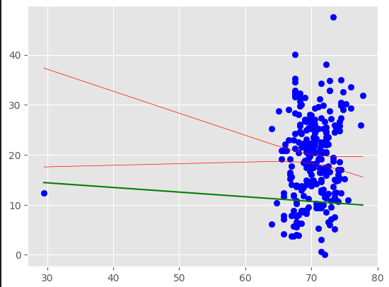

д) Построить график остатков
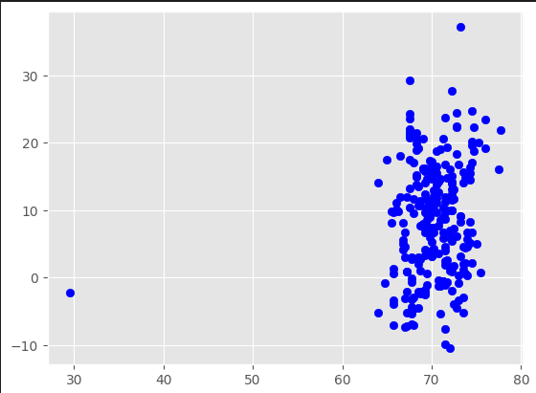

9.1.3. Проверка значимости линейной регрессионной модели
Статистическая гипотеза –

а) Указать формулы расчёта показателей, используемых при проверке значимости линейной регрессионной модели
 | Выражение | Пояснение использованных обозначений
Формула расчета статистики критерия | $$Z=\frac{R_{Y|X}^{2*}}{(1-R_{Y|X}^{2*})/\left(n-2\right)}$$ | $R_{Y|X}^{2*}$ - статистика, для точечной оценки коэффициента детерминации
Закон распределения статистики критерия при условии истинности основной гипотезы | $$f\left(1,n-2\right)$$ | Распределение Фишера с 1 и n–2 степенями свободы
Формула расчета критической точки | $$f_{1-α}\left(1,n-2\right)$$ | $α$- уровень значимости
Формула расчета p-value | $$1-F_{Z}\left(z\right)$$

б) Проверить значимость линейной регрессионной модели
Уровень значимости | Выборочное значение статистики критерия | p-value | Статистическое решение | Вывод
0.01 | 23.689 | 0 | $H_{0}$отклоняется | Регрессионная модель значима
0.05 | 23.689 | 0 | $H_{0}$отклоняется | Регрессионная модель значима
0.1 | 23.689 | 0 | $H_{0}$отклоняется | Регрессионная модель значима

9.2 Линейная регрессионная модель общего вида
Факторный признак x – B8 Height (inches)
Результативный признак y – B2 Percent body fat from Siri's equation
Уравнение регрессии – квадратичное по x:

9.2.1. Точечные оценки линейной регрессионной модели
а) Рассчитать точечные оценки параметров линейной регрессионной модели
Параметр | Формула расчета | Значение
β₀ | $$\tilde{β}={\left(F^{T}F\right)}^{\left(-1\right)}F^{T}y, где$$  $β={\left(β_{0},…,β_{k-1}\right)}^{T}$—вектор параметров модели$y={\left(y_{1},…,y_{n}\right)}^{T}$— вектор откликов модели | 21.8
β₁ |  | -0.5
β₂ |  | 0

б) Записать точечную оценку уравнения регрессии
f(x) = 21.8 - 0.5x

в) Рассчитать показатели вариации, используемые в регрессионном анализе
Источник вариации | Показатель вариации | Число степеней свободы | Несмещенная оценка
Факторный признак | 1.37 | 2 | 172.640
Остаточные признаки | 68.39 | 249 | 69.211
Все признаки | 69.76 | 251 | 70.035

г) Проверить правило сложения дисперсий
Показатель | D_{регр} | D_{ост} | D_{общ} | D_{регр} + D_{ост}
Значение | 1.37 | 68.39 | 69.76 | 69.76

д) Рассчитать показатели тесноты связи между факторным и результативным признаками
Показатель | Формула расчета | Значение
Коэффициент детерминации | $${R^{2}}_{Y|X}^{*}=\frac{D_{Y|X}^{*}}{D_{Y}^{*}}$$ | 0.0196
Корреляционное отношение | $${R^{*}}_{Y|X}^{}=\sqrt{\frac{D_{Y|X}^{*}}{D_{Y}^{*}}}$$ | 0.1401

е) Охарактеризовать тип связи между факторным и результативным признаками, определяемой рассчитанной линейной регрессией
Наблюдается очень слабая корреляционная связь между факторным признаком B8 и результативным признаком B2.

9.2.2. Интервальные оценки линейной регрессионной модели
а) Привести формулы расчёта доверительного интервала для значений регрессии f(x)
Границы доверительного интервала | Формула расчета
Нижняя граница f_{low}(x) | $$\tilde{f}\left(x\right)-t_{1-\frac{α}{2}}\left(n-k\right)\sqrt{{\tilde{D}}_{resY}}\sqrt{\left(φ^{T}\left(x\right){\left(F^{T}F\right)}^{-1}φ\left(x\right)\right)}$$
Верхняя граница f_{high}(x) | $$\tilde{f}\left(x\right)+t_{1-\frac{α}{2}}\left(n-k\right)\sqrt{{\tilde{D}}_{resY}}\sqrt{\left(φ^{T}\left(x\right){\left(F^{T}F\right)}^{-1}φ\left(x\right)\right)}$$

б) Построить диаграмму рассеяния признаков x и y. Нанести на диаграмму функцию регрессии f(x), а также нижние и верхние границы линии регрессии f_{low}(x) и f_{high}(x) на уровне значимости α = 0.1
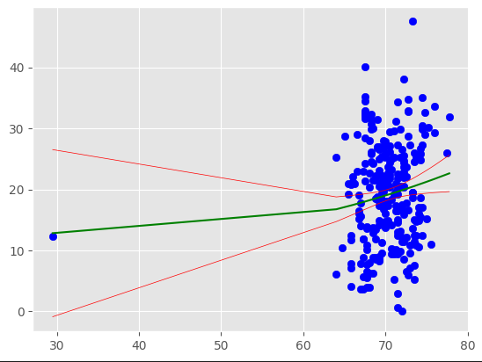

в) Построить график остатков
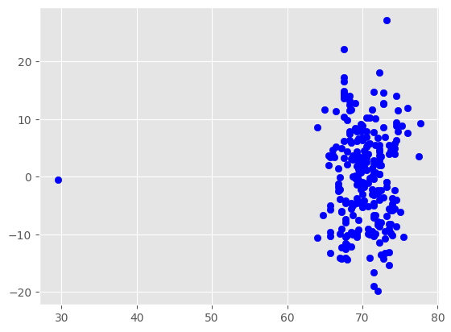

9.2.3. Проверка значимости линейной регрессионной модели
Статистическая гипотеза –
_{H}¹: $\sum_{i=1}^{n=2}{ }β_{i}^{2}>0$

а) Указать формулы расчёта показателей, используемых при проверке значимости линейной регрессионной модели
 | Выражение | Пояснение использованных обозначений
Формула расчета статистики критерия | $$Z=\frac{R_{Y|X}^{2*}/\left(k - 1\right)}{\left(1-R_{Y|X}^{2*}\right)/\left(n-k\right)}$$ | $R_{Y|X}^{2*}$ - статистика, для точечной оценки коэффициента детерминации
Закон распределения статистики критерия при условии истинности основной гипотезы | $$f(k-1, n – k)$$ | Распределение Фишера с k–1 и n–k степенями свободы
Формула расчета критической точки | $$f_{1–α/2}\left(k-1, n – k\right)$$ | $α$- уровень значимости
Формула расчета p-value | $$1-F_{Z}\left(z\right)$$

б) Проверить значимость линейной регрессионной модели
Уровень значимости | Выборочное значение статистики критерия | p-value | Статистическое решение | Вывод
0.01 | 1.408 | 0.085 | $H_{0}$ принимается | Регрессионная модель не значима
0.05 | 1.408 | 0.085 | $H_{0}$ принимается | Регрессионная модель не значима
0.1 | 1.408 | 0.085 | $H_{0}$ отклоняется | Регрессионная модель значима

9.3 Множественная линейная регрессионная модель
Факторный признак 1 x₁ – B8 Height (inches)
Факторный признак 2 x₂ – B4 Age (years)
Результативный признак y – B2 Percent body fat from Siri's equation
Уравнение регрессии –

а) Рассчитать точечные оценки параметров линейной регрессионной модели
Параметр | Формула расчета | Значение
β₀ | $$\tilde{β}={\left(F^{T}F\right)}^{\left(-1\right)}F^{T}y, где$$  $β={\left(β_{0},…,β_{k-1}\right)}^{T}$—вектор параметров модели$y={\left(y_{1},…,y_{n}\right)}^{T}$— вектор откликов модели | 17.2
β₁ |  | -0.1
β₂ |  | 0.2

б) Записать точечную оценку уравнения регрессии
f(x) = 17.2 – 0.1$x_{1}$+ 0.2$x_{2}$

в) Рассчитать показатели вариации, используемые в регрессионном анализе
Источник вариации | Показатель вариации | Число степеней свободы | Несмещенная оценка
Факторный признак | 6.04 | 2 | 760.757
Остаточные признаки | 63.72 | 249 | 64.488
Все признаки | 69.76 | 251 | 70.036

г) Проверить правило сложения дисперсий
Показатель | D_{регр} | D_{ост} | D_{общ} | D_{регр} + D_{ост}
Значение | 6.04 | 63.72 | 69.76 | 69.76

д) Рассчитать показатели тесноты связи между факторным и результативным признаками
Показатель | Формула расчета | Значение
Множественный коэффициент детерминации | $${R^{2}}_{Y|X}^{*}=\frac{D_{Y|X}^{*}}{D_{Y}^{*}}$$ | 0.0865
Множественное корреляционное отношение | $${R^{*}}_{Y|X}^{}=\sqrt{\frac{D_{Y|X}^{*}}{D_{Y}^{*}}}$$ | 0.2942

е) Охарактеризовать тип связи между факторным и результативным признаками, определяемой рассчитанной линейной регрессией
Наблюдается слабая корреляционная связь между факторным признаками B8 и B4 и результативным признаком B2.

9.4. Выводы
а) Сводная таблица показателей вариации для различных регрессионных моделей
Источник вариации | Простейшая линейная модель | Линейная модель с квадратичным членом | Множественная линейная модель
Факторный признак | 0.5587 | 0.78 | 6.04
Остаточные признаки | 69.199 | 68.98 | 63.72
Все признаки | 69.7579 | 69.76 | 69.76

б) Сводная таблица свойств различных регрессионных моделей
Свойство | Простейшая линейная модель | Линейная модель с квадратичным членом | Множественная линейная модель
Точность | 8,65% | 1.96% | 8,65%
Значимость | Да | Да | Да
Адекватность | Да | Да | Да
Степень тесноты связи | Слабая | Очень слабая | Слабая

Вывод (в терминах предметной области)
В результате проведённого в п.9 статистического анализа обнаружено, что результативный признак B2 имеет слабую статистическую связь как с факторным признаком B8 отдельно, так и с двумя факторными признаками B8 и B4 вместе.

